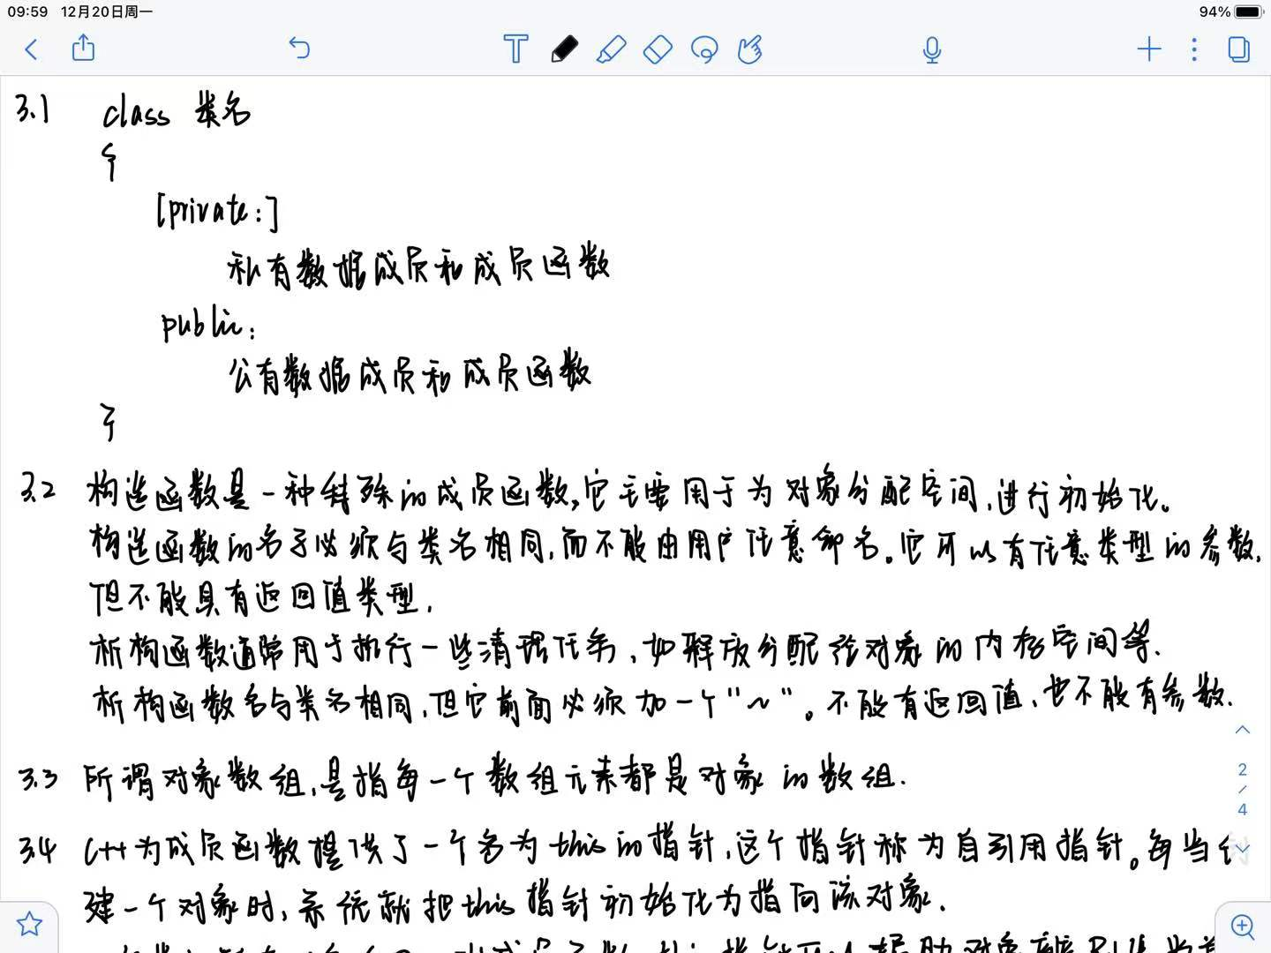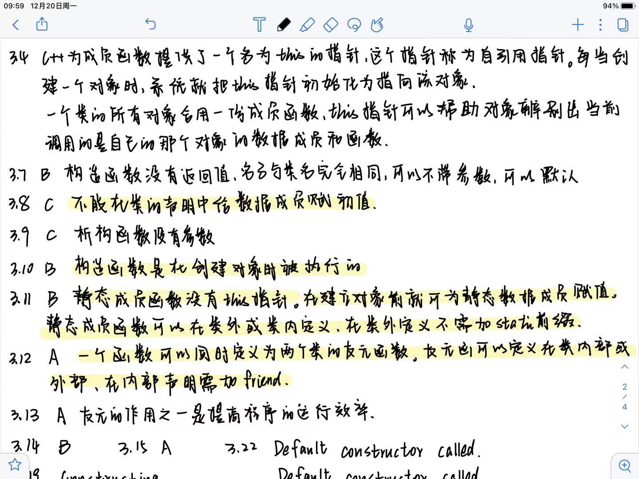

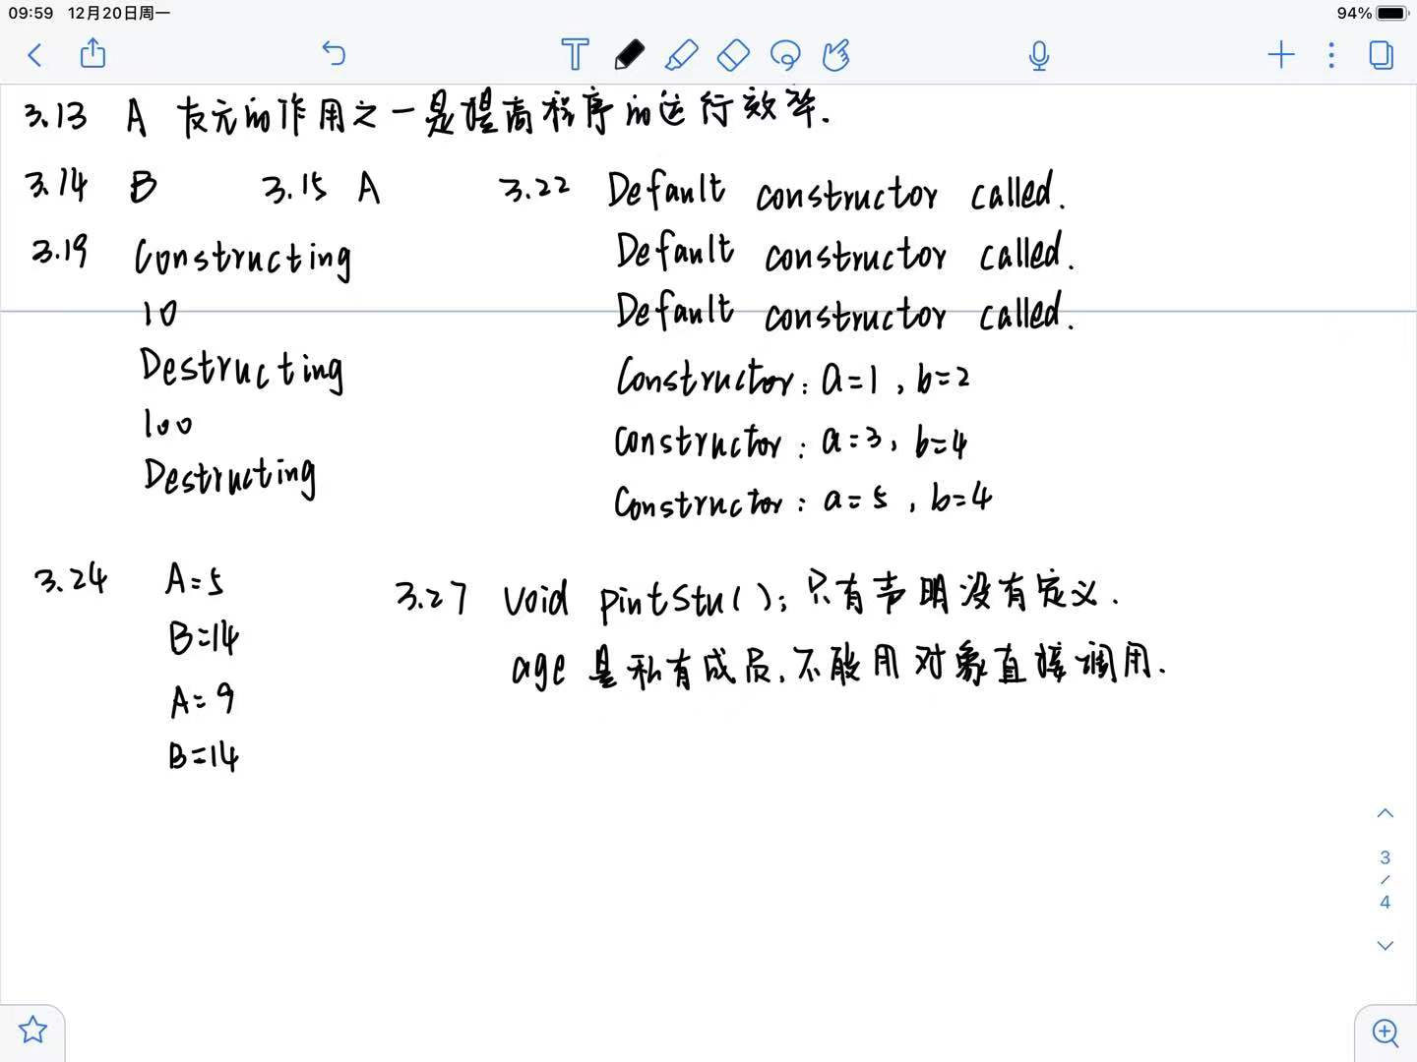

**感想心得**

通过课后题发现了一些知识掌握的不太牢固。对于this指针的理解还是不够到位，不能很好地理解指向对象的具体含义。对静态成员函数的掌握也不是很好，但通过对程序的分析，基本理解了静态成员函数的作用。这一章课后题的程序分析明显比上一章要难理解，但是每个题都基本搞明白了程序的思路。通过读程序可以很好的帮助理解前面所学的知识点。